ЛГСК-11.45 |  | Спортивный комплекс «Жюль Верн»
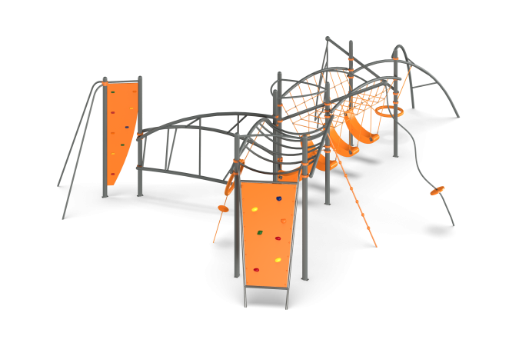

Размеры, мм: | 8800x12000x2800 | Вес, кг: | 935
Характеристики материалов
Материалы: металл, влагостойкая березовая фанера, армированный канат, порошковая краска, акриловая краска.
Элементы комплекса: Опорные столбы – 9 шт, Каркас Х – образный – 1 шт, Рукоход – 2 шт, Модуль парус – 1 шт, Каркас сетки – 1 шт, Подвесные сиденья –3 шт, Модуль спираль – 1 шт, Укосина – 2 шт, Альпинистская сетка – 1 шт, Кольцо подвесное – 2 шт., Канат одиночный – 1 шт, Модуль спираль – 1 шт, Альпинистская стенка наклонная – 1 шт, Альпинистская стенка – 1 шт, Комплект крепежа - 1 шт.
Комплекс состоит из 9 опорных столбов, выполненных из металлической трубы диаметром 108 мм с толщиной стенки 3,5 мм, верхняя часть которых закрыта металлическими заглушками. Дуги, соединяющие опорные столбы выполнены из металлической трубы диаметром 76 мм, толщиной стенки 3,2 мм. Распорки и перемычки соединяющие дуги выполнены из металлической трубы диаметром 42,3 мм с толщиной стенки 3,2 мм.
Присоединение перекладин и гимнастических элементов выполнено на разборных хомутах Workout.
Кольцо, соединяющее в верхней части три центральных опорных столба выполнено из металлической трубы диаметром 33,5 мм с толщиной стенки 2,8 мм.
Рамка парус и спираль выполнены из металлической трубы диаметром 42,3 мм с толщиной стенки 3,2 мм.
Вращение рамки паруса и спирали осуществляется за счет подшипников, установленных в верхней и нижней части элементов.
Подвесной переход выполнен из армированного полипропиленового каната диаметром 16 мм, состоящего из шести прядей, каждая прядь армирована восемью металлическими проволоками.
Для соединения пересечений плетения сетки используются пластиковые цельнолитые Х-образные соединители, обжимные втулки из алюминиевого сплава, оцинкованные закрытые коуши и Т-образные – для двух канатов, один из которых имеет конец, обжатый алюминиевой гильзой. Присоединение армированного каната подвесного перехода осуществляется с помощью металлических коушей с пластиковыми вставками.
Две стенки альпиниста, расположенные под углом и вертикально оснащены специальными зацепами для лазания – искусственно созданные камни разной формы и величины для хвата руками и постановки ног из композитного материала. Зацепы имеют шероховатую поверхность, которая обеспечивает хорошее сцепление рук и ног.
Подвесные сидения в форме банана выполнены из пластика ПНД.
Три сиденья расположенные под канатным переходом имеют подвесы, выполненные из армированного полипропиленового каната диаметром 16 мм.
Крепление сидения, расположенного в центральной части, между тремя столбами выполнено с применением оцинкованной короткозвенной цепи сечением звена 6 мм.
В комплексе установлено две стенки альпиниста, выполненные из высокопрочной влагостойкой березовой фанеры толщиной 21 мм.
На стенках альпиниста закреплены специальные зацепы - искусственно созданные камни разной формы и величины для хвата руками и постановки ног. Камни имеют шероховатую поверхность, которая обеспечивает хорошее сцепление рук и ног с выступом для безопасного и комфортного лазания.
Альпинистские зацепы зафиксированы на поверхности на разном расстоянии друг от друга и под различным углами. Два кольца с утяжеленным ободом, радиусом 1000 мм выполнены из металлической трубы и оплетен сверху мягким канатом. Диаметр обода после оплётки канатом составляет 120 мм. Плетение кольца выполнено из четырехпрядного мягкого каната диаметром 16 мм.
Фанерные элементы выполнены из высокопрочной, влагостойкой фанеры толщиной 21 мм. Фанерные конструкции окрашены в 2 слоя акриловой краски и имеют специальное покрытие – антиграффити. Все имеющиеся металлические детали окрашены порошковой полиэфирной краской. Весь крепеж оцинкованный.

